第1章

快速搭建Java开发环境

Java语言是当前最为流行的编程语言之一，而且应用领域非常广泛，包括信息技术、科学研究、军事工业、航天航空等领域。本章就来认识Java，主要内容包括Java相关简介、搭建Java开发环境、Java开发工具的下载与使用等。

1.1 Java简介

通常所说的Java语言既是一门编程语言，也是一种网络程序设计语言。本节将向读者简单地介绍Java语言的基础知识，包括其运行过程、语言特性和核心技术等。

1.1.1 什么是Java
Java是Sun公司推出的新一代面向对象程序设计语言，特别适合用于Internet应用程序开发。首先，Java作为一种程序设计语言，具有简单、面向对象、不依赖于机器的结构，以及跨平台性、安全性等特点，并且提供了多线程机制。其次，它最大限度地利用了网络，Java的小应用程序(Applet)可在网络上传输而不受CPU和环境的限制。另外，Java还提供了丰富的类库，使程序设计者可以很方便地建立自己的系统。
Java语言可以编写两种程序，一种是应用程序(Application)，另一种是小应用程序(Applet)。应用程序可以独立地运行，可以用于网络、多媒体等。小应用程序自己不能独立地运行，而是嵌入Web网页中由带有Java插件的浏览器解释运行，主要使用在Internet上。
目前Java主要有3个版本，即J2SE、J2EE和J2ME。本书主要介绍的是J2SE，也就是Java的标准版本。

1. J2SE (即Java Platform，Standard Edition)
J2SE(Java SE)是Java的标准版，是各应用平台的基础，主要用于桌面应用软件的开发，包含构成Java语言核心的类，如面向对象等。J2SE可以分为4个主要部分：JVM、JRE、JDK和Java语言。

2. J2EE (即Java Platform，Enterprise Edition)
J2EE(Java EE)是Java的企业版，Java EE以Java SE为基础，定义了一系列的服务、API、协议等，主要用于分布式网络程序的开发，如JSP和ERP系统等。

3. J2ME (即Java Platform，Micro Edition)
J2ME(Java ME)即Java的微缩版，是Java平台版本中最小的，主要用于小型数字设备上应用程序的开发，如手机和PDA等。

1.1.2 Java的特性
Java语言不仅吸收了C++语言的各种优点，还摒弃了C++语言难以理解的多继承、指针等概念，因此Java语言具有如下特性。

1. 简单性
Java语言的结构与C语言和C++语言类似，但是Java语言摒弃了C语言和C++语言的许多特征，例如，运算符重载、多继承、指针等。Java提供了垃圾回收机制，使程序员不必为内存管理问题烦恼。

2. 面向对象
目前，日趋复杂的大型程序只有用面向对象的编程语言才能有效地实现，而Java就是一门纯面向对象的语言。在一个面向对象的系统中，类(class)是数据和操作数据的方法的集合。数据和方法一起描述对象(object)的状态和行为。对象是其状态和行为的封装。类是按一定体系和层次安排的，使得子类可以从超类继承行为。在这个类层次体系中有一个根类，它是具有一般行为的类。Java程序是用类来组织的。
Java还包括一个类的扩展集合，分别组成各种程序包(package)，用户可以在自己的程序中使用。例如，Java提供产生图形用户接口部件的类(Java.awt包)，这里awt是抽象窗口工具集(abstract window toolkit)的缩写，处理输入输出的类(Java.io包)和支持网络功能的类(Java.net包)。
Java语言的开发主要集中于对象及其接口，提供了类的封装、继承及多态，更方便程序的编写。

3. 分布性
Java语言既是面向网络的编程语言，也是分布式语言。Java既支持各种层次的网络连接，又以Socket类支持可靠的流(stream)网络连接，所以用户可以产生分布式的客户机和服务器。网络变成软件应用的分布运载工具。Java应用程序可以像访问本地文件系统那样通过URL访问远程对象。Java程序只要编写一次，就可到处运行。

4. 可移植性
Java语言的与平台无关性，也使得Java应用程序可以在配备了Java解释器和运行环境的任何计算机系统上运行，这成为Java应用软件便于移植的良好基础。

5. 高效解释执行
Java是一种解释性语言，通过在不同的平台上运行Java解释器，对Java代码进行解释执行，使得Java程序可以在任何实现了Java解释程序和运行时系统的系统上运行。

6. 安全性
Java语言的存储分配模型是它防御恶意代码的主要方法之一。Java语言没有指针，所以程序员不能通过指针指向存储器。更重要的是，Java编译程序不处理存储安排决策，所以程序员不能通过查看声明去猜测类的实际存储安排。编译的Java代码中的存储引用在运行时由Java解释程序决定实际存储地址。
Java运行系统使用字节码验证过程来保证装载到网络上的代码不违背任何Java语言限制。这个安全机制部分包括类如何从网上装载。例如，装载的类是放在分开的名字空间而不是局部类。

7. 高性能
Java语言是一种先编译后解释的语言，因此程序运行性能较弱，为了解决这个问题，Java设计者制作了“即时”编译程序，它能在运行时把Java字节码文件翻译成特定CPU(中央处理器)的机器代码，而且生成机器代码的过程相当简单，从而实现了高性能操作。

8. 多线程
Java是多线程的语言，它提供支持多线程的执行(也称为轻便过程)，能处理不同任务，使具有线程的程序设计很容易。Java的lang包提供一个Thread类，它支持开始线程、运行线程、停止线程和检查线程状态的方法。
多线程可以使应用程序同时进行不同的操作，处理不同的事件，互不干涉，很容易地实现网络上的实时交互操作。

9. 动态性
Java语言具有动态特性。Java的动态特性是其面向对象设计方法的扩展，允许程序动态地调整服务器端库中的方法和变量数目，而客户端不需要进行任何修改。这是用C++语言进行面向对象程序设计所无法实现的。

1.1.3 Java的工作原理
Java程序的运行必须经过编写、编译和运行三个步骤。
(1) 编写是指在Java开发环境中编写代码，保存成后缀名为.java的源文件。
(2) 编译是指用Java编译器对源文件进行编译，生成后缀名为.class的字节码文件，不像C语言那样生成可执行文件。
(3) 运行是指使用Java解释器将字节码文件翻译成机器代码，然后执行并显示结果。
Java程序运行流程如图1-1所示。
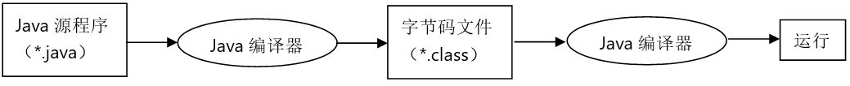

图1-1 Java程序运行流程
字节码文件是一种二进制文件，是一种与机器环境及操作系统无关的中间代码，是Java源程序由Java编译器编译后生成的目标代码文件。编程人员和计算机都无法直接读懂字节码文件，它必须由专用的Java解释器来解释执行。
Java解释器负责将字节码文件解释成具体硬件环境和操作系统平台下的机器代码，然后再执行。因此，Java程序不能直接运行在现有的操作系统平台上，它必须运行在相应操作系统的Java虚拟机上。
Java虚拟机是运行Java程序的软件环境，Java解释器是Java虚拟机的一部分。运行Java程序时，首先启动Java虚拟机，由Java虚拟机负责解释执行Java的字节码(*.class)文件，并且Java字节码文件只能运行在Java虚拟机上。这样利用Java虚拟机就可以把Java字节码文件与具体的硬件平台及操作系统环境分割开，只要在不同的计算机上安装了针对特定具体平台的Java虚拟机，Java程序就可以运行，而不用考虑当前具体的硬件及操作系统环境，也不用考虑字节码文件是在何种平台上生成的。Java虚拟机把在不同硬件平台上的具体差别隐藏起来，从而实现了真正的跨平台运行。Java的这种运行机制可通过图1-2来说明。

图1-2 Java的运行机制
Java语言采用“一次编译，到处运行”的方式，有效地解决了目前大多数高级程序设计语言需要针对不同系统来编译产生不同机器代码的问题，即硬件环境和操作平台异构问题。

1.2 搭建Java开发环境
JDK(Java Development Kit)是Java 语言的软件开发工具包，主要用于Java平台上发布的应用程序、Applet和组件的开发环境，即编写和运行Java程序时必须使用JDK，它提供了编译和运行Java程序的环境。

1.2.1 JDK的下载
JDK是整个Java的核心，包括Java运行环境JRE、Java工具和Java基础类库。下载JDK的具体步骤如下。
在浏览器地址栏中输入网址“https://www.oracle.com/java/technologies/javase-downloads.html”，按Enter键确认，进入JDK的下载页面，选择最新版本，这里是JDK16。单击JDK Download下载链接，如图1-3所示。
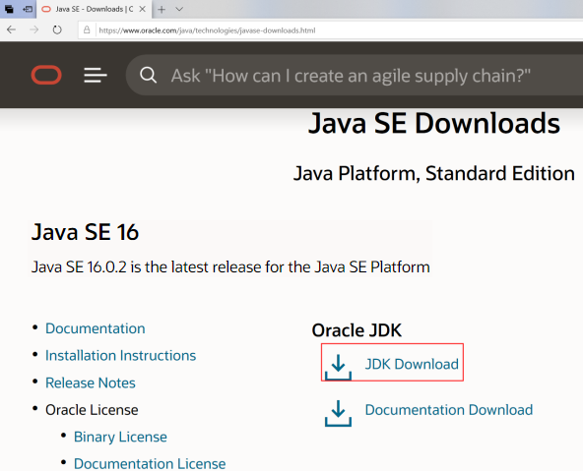

图1-3 JDK下载页面
进入下载文件选择页面，这里根据操作系统和需求，选择相应的版本。选择Windows x64 Installer版本，如图1-4所示。
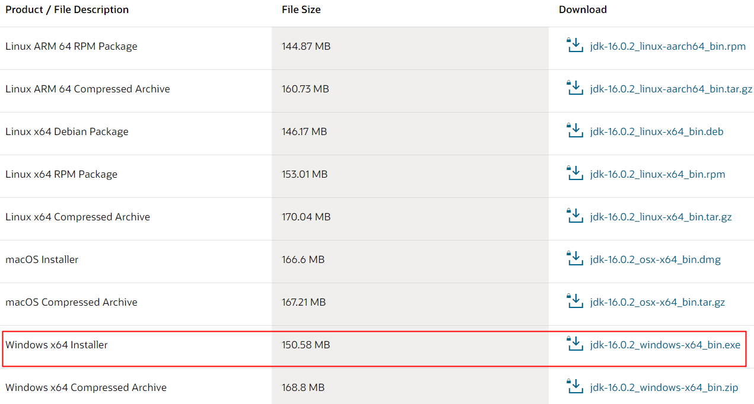

图1-4 选择安装版本

 | 在图1-4中，Installer表示安装版本，安装过程自动配置；Compressed Archive表示压缩版本，安装过程需要自己配置。

选择版本之后进入下载页面，选择“I reviewed and accept...”协议复选框，然后单击Download jdk-16.0.2_windows-x64_bin.exe按钮进行下载，如图1-5所示。
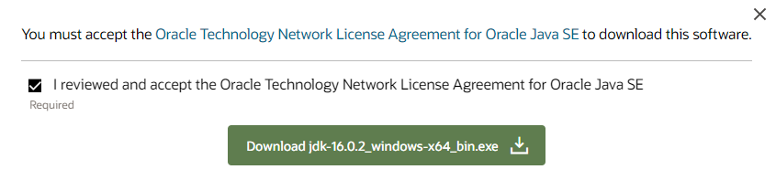

图1-5 选择接受协议并下载JDK

1.2.2 JDK的安装
JDK安装包下载完毕后，就可以进行安装了，具体安装步骤如下。
双击下载的jdk-16.0.2_windows-x64_bin.exe文件，进入“安装程序”对话框，单击“下一步”按钮，如图1-6所示。
弹出“目标文件夹”对话框，可根据自己的需要更改安装路径，单击“下一步”按钮，如图1-7所示。
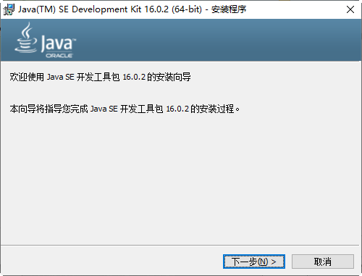  图1-6 “安装程序”对话框 | 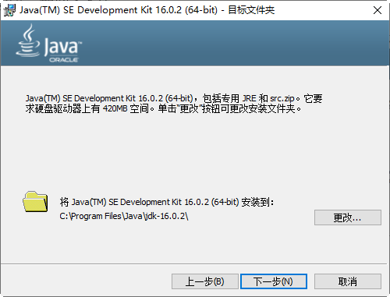  图1-7 “目标文件夹”对话框
JDK开始自动安装。安装成功后，进入“完成”对话框，提示用户Java已成功安装，单击“关闭”按钮即可完成JDK的安装，如图1-8所示。
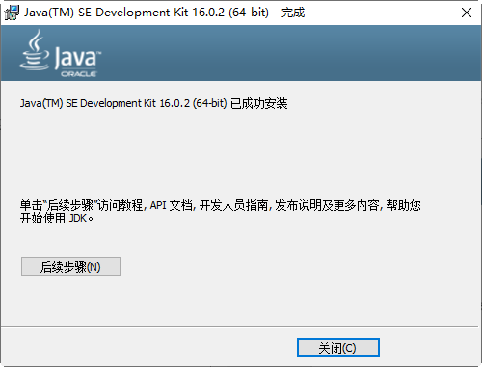

图1-8 “完成”对话框

1.2.3 JDK的环境配置
JDK安装完成后，还需要配置环境变量才能使用Java开发环境。这里配置环境变量Path，具体实现步骤如下。
在桌面上右击“此电脑”图标，在弹出的快捷菜单中选择“属性”命令，打开“系统”窗口，如图1-9所示。
单击“高级系统设置”选项，弹出“系统属性”对话框，切换到“高级”选项卡，单击“环境变量”按钮，如图1-10所示。
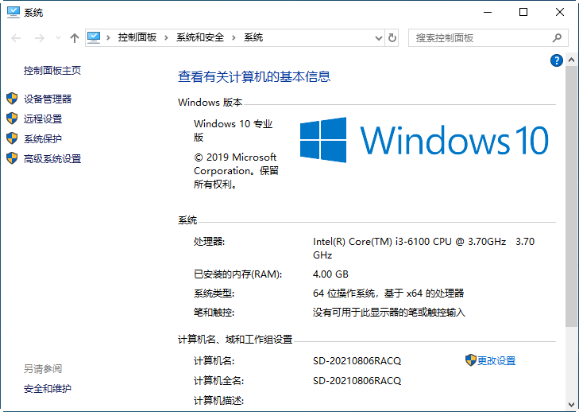  图1-9 “系统”窗口 | 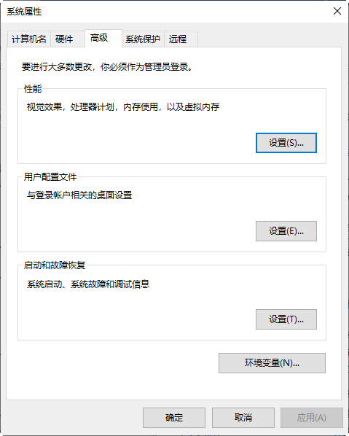  图1-10 “系统属性”对话框
弹出“环境变量”对话框，在“系统变量”列表框中选择Path变量，如图1-11所示。
双击Path变量，弹出“编辑环境变量”对话框，单击“编辑文本”按钮，如图1-12所示。
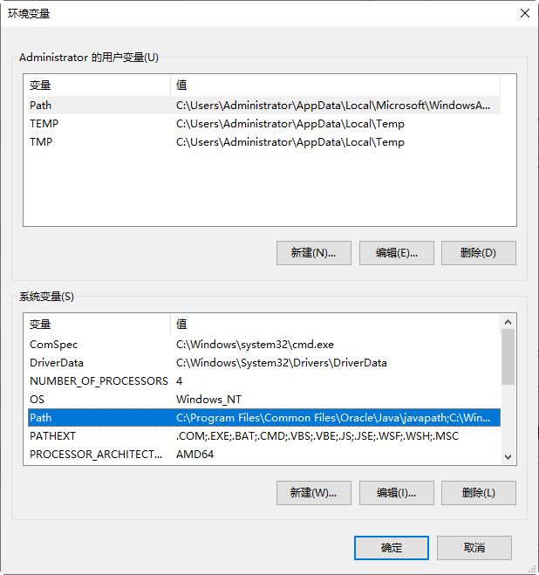  图1-11 “环境变量”对话框 | 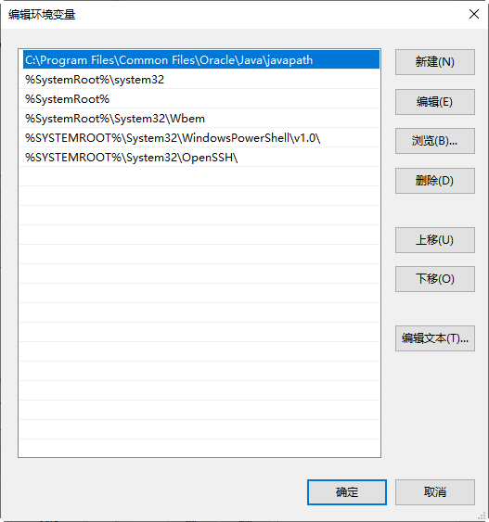  图1-12 “编辑环境变量”对话框
打开“编辑系统变量”对话框，在“变量值”文本框中的参数最前面加入JDK安装路径下的bin文件路径，这里所加路径为“C:\Program Files\Java\jdk-16.0.2\bin;”，如图1-13所示。
单击“确定”按钮，返回“环境变量”对话框，这时可以发现Path变量最前面有刚添加的路径“C:\Program Files\Java\jdk-16.0.2\bin;”，如图1-14所示。最后单击“确定”按钮，即可完成JDK环境配置。
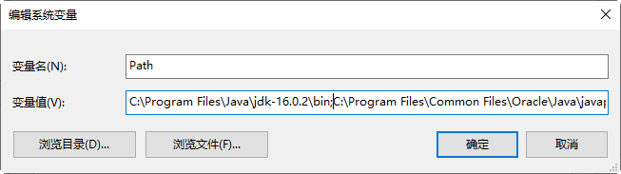

图1-13 “编辑系统变量”对话框
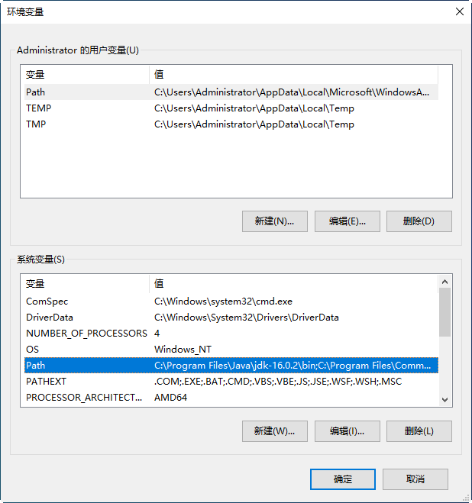

图1-14 “环境变量”对话框

1.2.4 测试开发环境
完成JDK的安装并成功配置环境后，需要测试配置的准确性，具体操作步骤如下。
右击“开始”按钮，在弹出的快捷菜单中选择“运行”命令，打开“运行”对话框，在“打开”下拉列表框中输入“cmd”，如图1-15所示。
单击“确定”按钮，即可打开命令提示符窗口，在其中输入命令javac并按下Enter键，即可显示JDK的编译器信息，这说明开发环境配置成功，如图1-16所示。
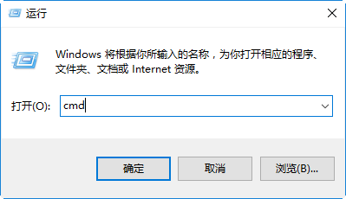  图1-15 “运行”对话框 | 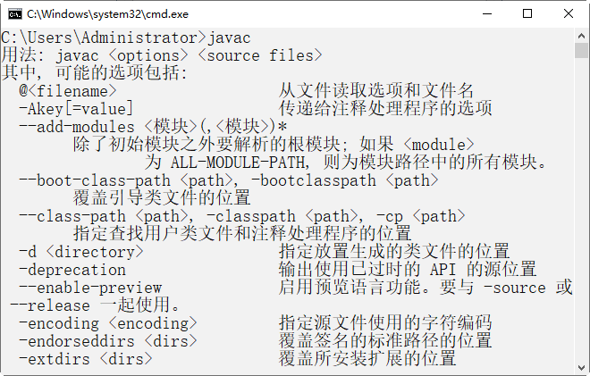  图1-16 JDK编译器信息
1.3 我的第一个Java程序

Java开发环境配置好后，现在就用一个Java程序——输出文字“Hello Java！”来体验一下Java语言的魅力吧！具体步骤如下。
新建记事本文件，输入如下代码，并保存成“hello.java”文件，如图1-17所示。

public class hello{ //创建类
public static void main(String[] args){ //程序的主方法
System.out.println("Hello Java！"); //打印输出Hello Java！
}
}

.java文件名与代码中class(类)的名字必须是一致的，如图1-18所示。另外，由于Java是解释性语言，因此，这里可以用记事本来编写Java代码。

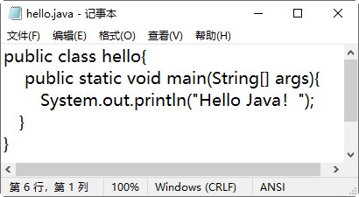  图1-17 第一个Java程序代码 | 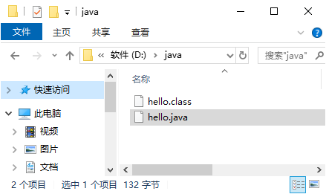  图1-18 编译之后生成class文件
程序写好了，现在开始编译该程序代码。打开命令提示符窗口，进入hello.java所在的文件夹，输入编译命令“javac hello.java”，按下Enter键，这时在hello.java文件所在目录下会生成一个class文件，如图1-18所示。
程序代码编译好了，现在开始执行程序输出相应的内容。在命令提示符窗口中的程序文件所在路径下输入执行命令“java hello”，按下Enter键，这时就会输出hello.java程序中的内容——“Hello Java！”，如图1-19所示。
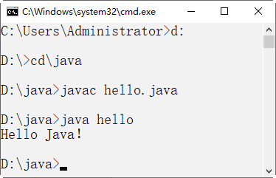

图1-19 记事本里写的Java程序运行结果

hello.java程序中用到了System.out.println()函数，当使用该函数输出文字时，必须将要输出的文字用英文双引号引起来，如System.out.println(''Hello Java！'')。

1.4 Eclipse的下载与安装
当前，主流的Java开发工具是Eclipse，它不仅免费，而且功能齐全，使用起来非常方便且容易上手。

1.4.1 Eclipse的下载
用户可以到官方网站下载Eclipse开发工具，具体步骤如下。
在浏览器的地址栏中输入网址“https://www.eclipse.org/downloads”，进入Eclipse下载页面，单击Download Packages超链接，如图1-20所示。
进入版本选择页面，这里选择Eclipse IDE for Java Developers选项，并根据自己的系统需求来选择相应的版本，这里选择Windows x86_64 bit，如图1-21所示。
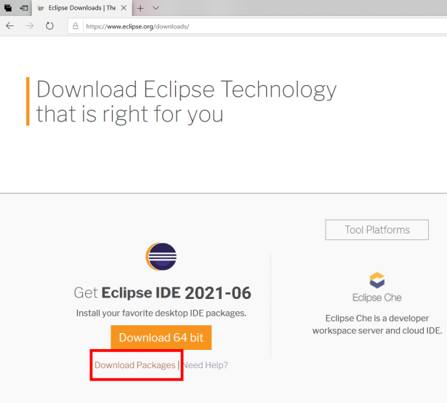  图1-20 Eclipse下载首页 | 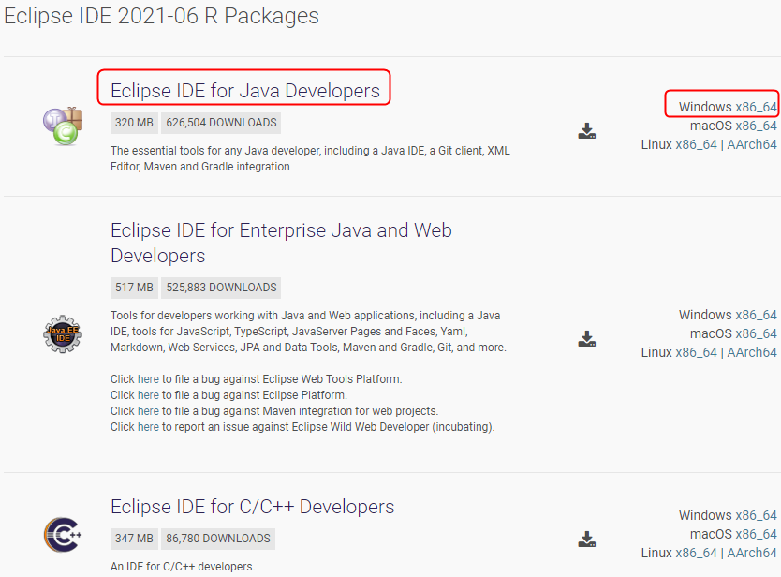  图1-21 Eclipse版本选择页
单击相应的版本进入下载页，单击Download按钮进行下载，如图1-22所示。
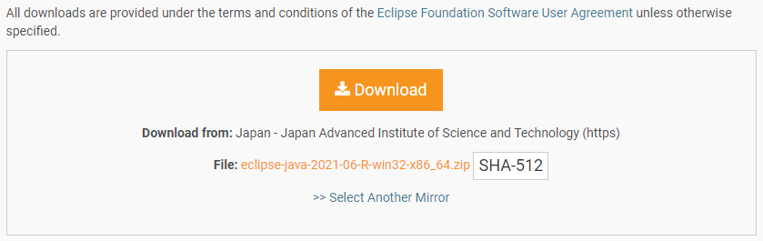

图1-22 Eclipse 下载页

如果下载不成功，或者很久都没有下载提示，可以单击Select Another Mirror超链接，选择更多的镜像来下载，如图1-23所示。

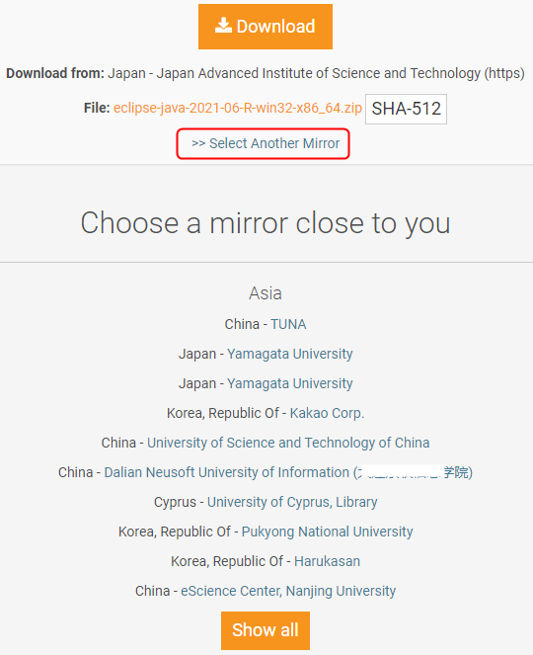

图1-23 镜像选择页面

1.4.2 Eclipse的安装
将下载的压缩文件解压到指定的文件夹，然后运行文件eclipse.exe，会弹出工作空间目录选择页面，也就是在Eclipse上创建的Java项目文件存放位置，这里根据自己的需要更改文件夹路径，并将下面的默认路径选上，这样就不需要每次运行Eclipse时再确认工作空间路径了，如图1-24所示。
单击Launch按钮进入Eclipse工作台欢迎界面，如图1-25所示，这样就完成了Eclipse开发工具的配置，以后再运行eclipse.exe文件就可以直接进入和使用Eclipse开发工具了。
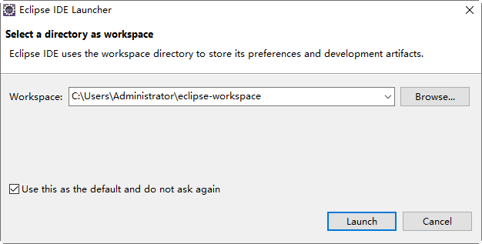  图1-24 Eclipse工作空间设置 | 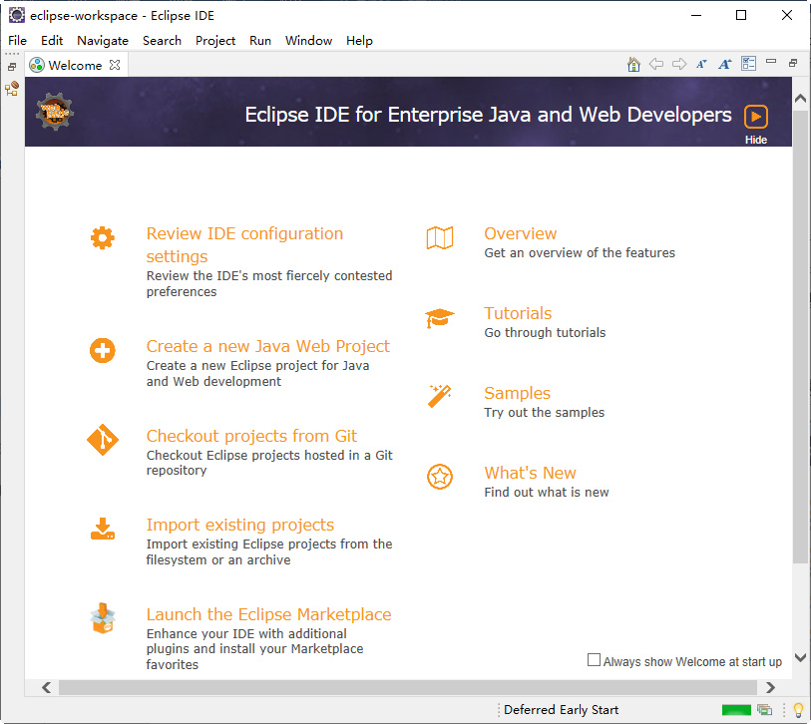  图1-25 Eclipse欢迎界面
1.5 Eclipse的使用

Eclipse安装完成后，就可以使用它来创建Java项目、创建Java类、运行以及调试Java程序了。启动并运行Eclipse开发工具，进入图1-26所示的工作界面。
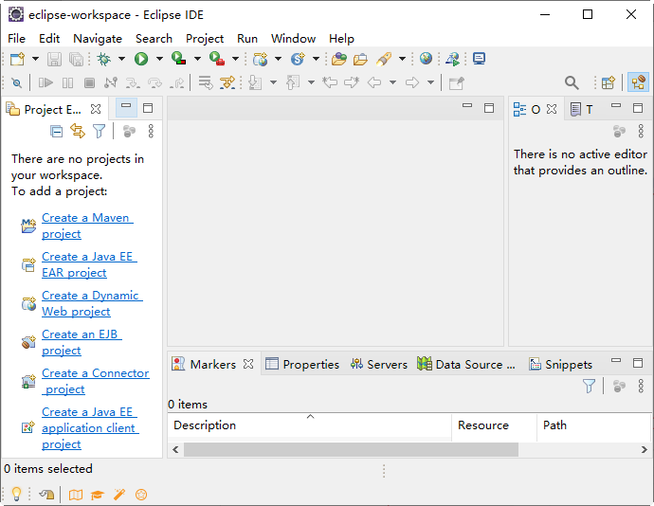

图1-26 Eclipse工作界面

1.5.1 创建Java项目
成功安装和配置好Java及Eclipse程序后，会让学习者更轻松地学习Java，现在开始Eclipse下的Java学习。这里创建一个Java项目，具体步骤如下。
选择File→New→Other菜单命令，如图1-27所示。打开Select a wizard对话框，在其中选择Java Project选项，如图1-28所示。
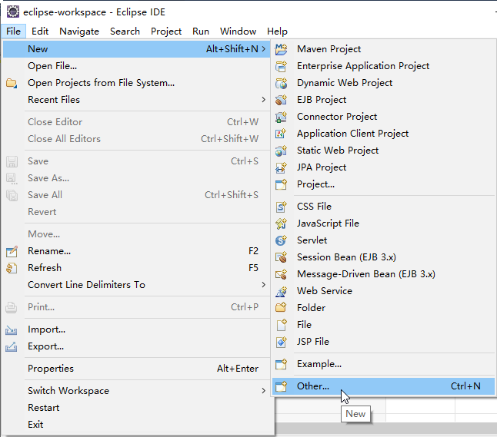  图1-27 选择Other命令 | 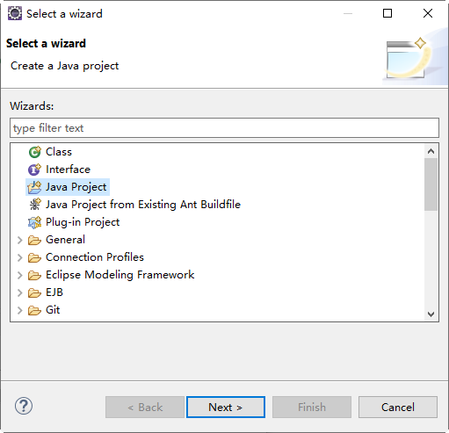  图1-28 Select a wizard对话框
单击Next按钮，打开New Java Project对话框，在其中输入Java项目的名称，其他参数可以保持默认设置，单击Finish按钮，如图1-29所示。
打开New module-info.java对话框，在其中可以输入程序模块化的名称，不过在学习初期，模块化文件没有必要，还有可能影响Java项目的运行，所以这里不建议创建程序模块，如图1-30所示。
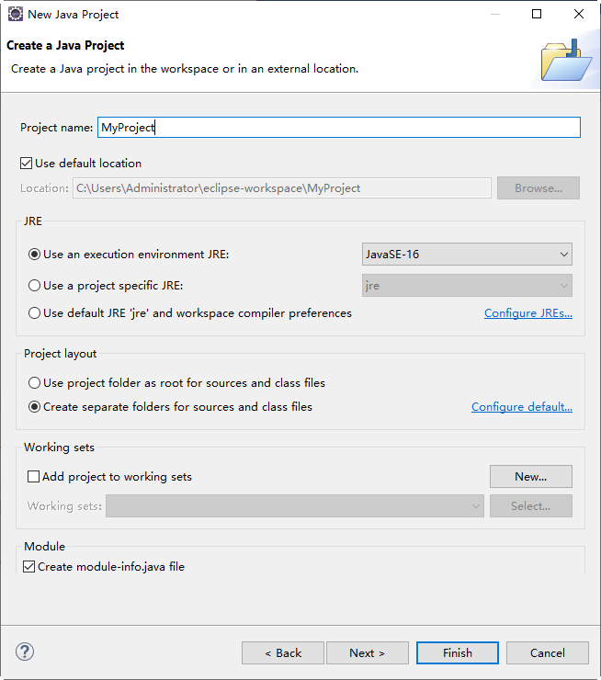  图1-29 Java项目命名对话框 | 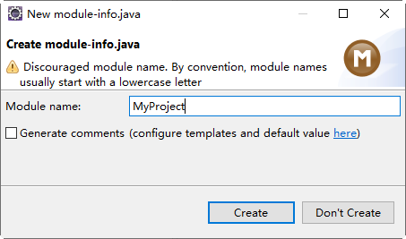  图1-30 项目模块命名对话框
单击Don’t Create按钮，即可实现Java项目的创建，如图1-31所示。
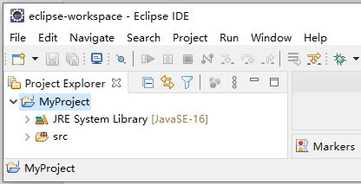

图1-31 项目创建成功界面

1.5.2 创建类(class)文件
创建Java类文件时，会自动打开Java编辑器，创建Java类文件可以通过“新建Java类”向导来完成，具体操作步骤如下。
选择File→New→Other菜单命令，打开Select a wizard对话框，在其中选择Class选项，如图1-32所示。
单击Next按钮，弹出New Java Class对话框，在Package文本框中输入文件包的名称“myPackage”。在Name文本框中输入类名称“FirstJava”，选择public static void main(String[] args)复选框，保证所创建的类是能运行的主类。单击Finish按钮完成创建Java类文件的操作，如图1-33所示。
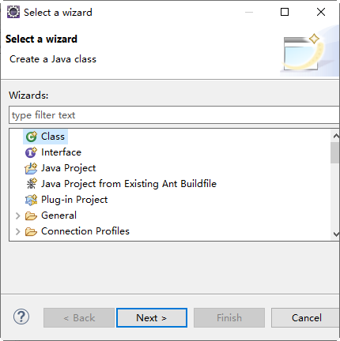  图1-32 创建新的Java类 | 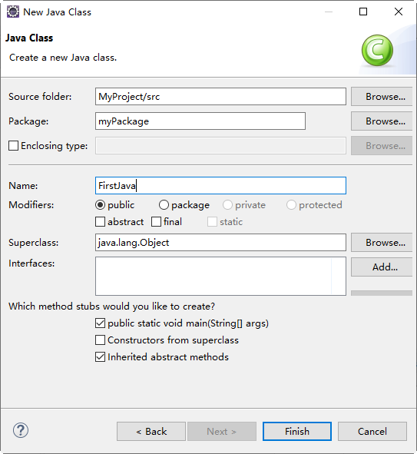  图1-33 给Java类命名并设置

1.5.3 编写和运行Java程序
创建的Java类文件会在Eclipse的编辑区被打开，该区域可以重叠放置多个文件进行编辑。Eclipse在运行Java程序时会先自动编译，再运行输出相应的程序内容。具体操作步骤如下。
编写Java程序，在Java类文件中输入代码，按快捷键Ctrl+S进行保存，这里所编写代码的功能是输出“欢迎来到Java世界！”，如图1-34所示。
运行Java程序。可以直接单击按钮，或者选择Run→Run菜单命令来运行Java程序，如图1-35所示。
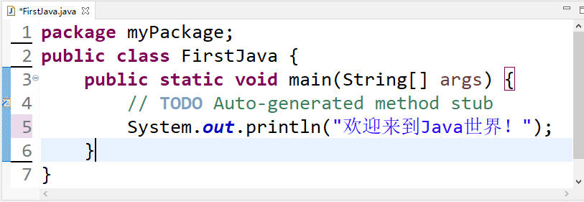  图1-34 编写Java程序 | 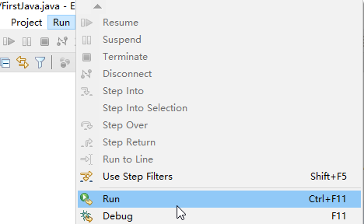  图1-35 运行Java程序
运行结果在console视图界面中显示，如图1-36所示。
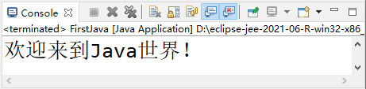

图1-36 Eclipse下Java程序运行结果

 | 使用Eclipse编写程序要比使用记事本省事，而且Eclipse能够提示代码书写，这就加快了代码的编写速度并提高了代码书写的正确率。


1.6 如何学好Java
通过前几节的学习，相信读者对Java有了大致的了解。那么，怎样才能学好Java语言呢？下面通过几点来介绍如何学好Java。

1. 选好书
选择一本适合自己的书。什么样的书是适合初学者的呢？第一，看书的目录是否一目了然，是否能让你清楚地知道要学习的架构；第二，选择的书是否有80%～90%能看懂。

2. 逻辑清晰
逻辑要清晰，这其实是学习所有编程语言的特点。Java语言的精华是面向对象的思想，就好比指针是C语言的精华一样。要清楚地知道你写这个类的作用，写这个方法的目的。

3. 基础牢固
打好基础很重要，不要被对象、属性、方法等词汇所迷惑，最根本的是先了解基础知识。同时也要养成良好的习惯，这对以后编程很重要。

4. 查看API手册
学会看API帮助手册，不要因为很难而自己又是初学者就不看。虽然它的文字有时候很难看懂，总觉得不够直观，但是API永远是最好的参考手册。

5. 多练习
学习Java要多练、多问，程序只有自己亲自编写、实践才会掌握，不能纸上谈兵！
1.7 就业面试问题解答
问题1：编译Java程序时，为什么找不到Java文件？
答：编译Java程序时，找不到Java文件，可能是由以下几个方面导致的。
(1) 在配置classpath时，没有为classpath指定存放Java源程序的目录。
(2) 文件命名时出错，例如文件名的大小写问题。
(3) 使用记事本保存Java程序时，扩展名是.txt格式，没有改为.java格式。
(4) 保存文件时，文件名中出现空格。
总之，为Java程序命名时，一定要注意Java语言大小写敏感，并遵守Java程序的命名规范。
问题2：运行Java程序时，为什么会提示“找不到或无法加载主类”？
答：运行Java程序的作用是让Java解释器装载、检验并运行字节码文件(.class)。因此，在运行Java程序时，命令语句不可输错。运行Java程序的命令是“java 文件名”，java后跟空格，文件名后不能再加扩展名。
1.8 上机练练手
上机练习1：在控制台输出信息“学习Java并不难”
编写程序，在窗口中输出信息“学习Java并不难！”，程序运行效果如图1-37所示。
上机练习2：打印星号字符图形
编写程序，在窗口中输出用星号组成的倒立三角形，程序运行效果如图1-38所示。
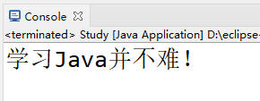  图1-37 输出信息 | 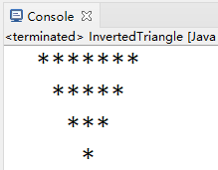  图1-38 打印星号字符图形
上机练习3：使用Java获取本机地址与名称
编写程序，使用InetAddress类的getLocalAddress()方法获取本机IP地址及主机名，程序运行效果如图1-39所示。
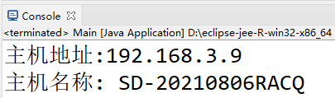

图1-39 输出本机信息

第2章

Java语言基础

学好一门语言最好的方法就是充分了解、掌握基础知识，并亲自体验。因此，要想学习Java语言，首先要做的就是掌握Java语言相关的基础知识，包括常量与变量、基本数据类型、运算符等。本章就来学习Java语言的基础知识，通过这些知识的学习，将为后面的程序开发奠定坚实的基础。

2.1 Java程序的结构

在第1章编写的Java小程序，虽然非常简单，但是也涉及Java语法的各个方面。Java程序的基本结构大体分为包、类、主方法main()、标识符、关键字、语句和注释等。图2-1所示为代码在Eclipse编译器中的效果。
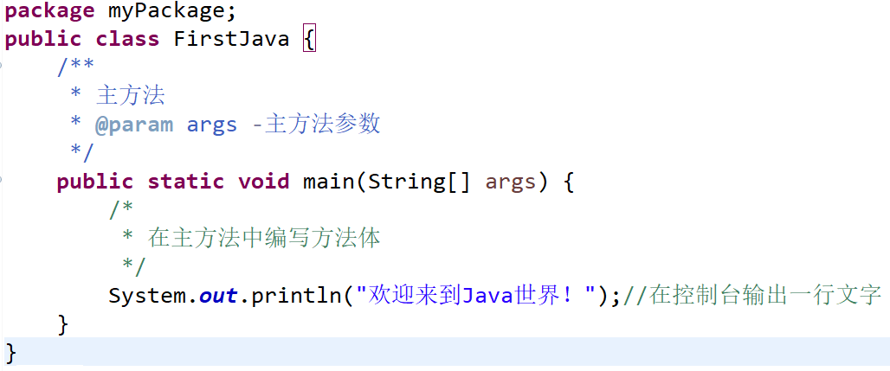

图2-1 代码效果
下面通过剖析这个程序，让读者对Java程序的基本结构有更进一步的认识。

1. package(包)
在Java中定义包，主要是为了避免变量命名重复，定义包时必须使用关键字package，定义包的语句必须在程序的第一行。语法格式如下：

package 包名;

例如，以下代码为定义一个名为myPackage的包。

package myPackage;

2. 类
所有的Java程序都必须放在一个类中才可以执行，定义类的语法格式如下：

[public] class 类名称{
代码
}

定义类的形式有两种，分别如下。
(1) public class：文件名称必须与类名称保持一致，一个*.java文件中只能定义一个public class。
(2) class：文件名称可以和类名称不一致，在一个*.java文件中可以同时定义多个class，并且编译之后会发现不同的类将保存在不同的*.class文件中。

在定义类名称时，每个单词的首字母都必须大写，如TestJava、HelloDemo等。

3. 主方法(main())
主方法(main())是一切程序的开始点，主方法的编写形式如下(一定要在类中写)：

public static void main(String[] args) {
编写代码语句;
}

这是一个主方法(main())，它是整个Java程序的入口，所有的程序都是从public static void main(String[] args)开始运行的，这一行的代码格式是固定的。括号内的String[] args不能省掉，如果不写，会导致程序无法执行。String[] args也可以写成String args[]，String表示参数args的数据类型为字符串类型，[]表示它是一个数组。
main()之前的public static void都是Java的关键字，public表示该方法是公有类型，static表示该方法是静态方法，void表示该方法没有返回值。

4. 输出语句
当需要在屏幕上显示数据时，就可以使用如下两种方法完成。
(1) 输出时增加换行：System.out.println(输出内容)。
(2) 输出时不增加换行：System.out.print(输出内容)。
实例01 学习print与println的区别，观察换行(源代码\ch02\2.1.txt)。

package myPackage;
public class Test {
public static void main(String[] args) {
System.out.print("Hello");
System.out.print(" Java ");
System.out.println(" !!! ");
System.out.println("你好Java！");
}
}
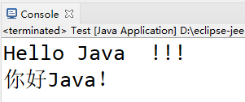

图2-2 print与println的区别
运行结果如图2-2所示。通过运行结果可以看出，虽然“Hello”“Java”和“!!!”分为三个语句输出，但显示结果还是在同一行，说明print在输出时没有换行，而println在输出之后增加了换行。

5. 修饰符
修饰符用于指定数据、方法以及类的属性的可见度，例如public、protected、private等。被它们修饰的数据、方法或者类的可见度是不同的。

6. 语句块
语句块是指一对大括号之间的内容。需要注意的是，程序中的大括号必须是成对出现的。

7. 语句
在Java程序中包含很多用“;”结束的句子，即语句。语句的作用是完成一个动作或一系列的动作。

2.2 Java的基础语法
一个Java程序可以认为是一系列对象的集合，而这些对象通过调用彼此的方法来协同工作。其中，对象是类的一个实例，有状态和行为；类是一个模板，用于描述一类对象的行为和状态；方法表示一种行为，一个类可以有很多方法，例如逻辑运算、数据修改以及所有动作都是在方法中完成的。

2.2.1 基本语法规则
编写Java程序时，应注意以下基本语法规则。
(1) 大小写敏感：Java是大小写敏感的，这就意味着标识符Hello与hello是不同的。
(2) 类名：对于所有的类来说，类名的首字母应该大写。如果类名由若干单词组成，那么每个单词的首字母都应该大写，例如MyFirstJavaClass。
(3) 方法名：所有的方法名都应该以小写字母开头。如果方法名含有若干单词，则后面的每个单词首字母都大写。
(4) 源文件名：源文件名必须和类名相同。当保存文件的时候，应该使用类名作为文件名保存(切记Java是大小写敏感的)，文件名的后缀为.java(如果文件名和类名不相同则会导致编译错误)。
(5) 主方法入口：所有的Java程序由public static void main(String[] args)方法开始执行。

2.2.2 Java标识符
标识符可以简单地理解为一个名字，用来标识类名、变量名、方法名以及数组名称。Java规定标识符由任意顺序的字母、下划线(_)、美元符号($)和数字组成，并且第一个字符不能是数字。标识符不能使用Java中的保留关键字。代码行中的public、class、static、void这些单词都叫关键字，都不能够作为标识符，如图2-3所示。
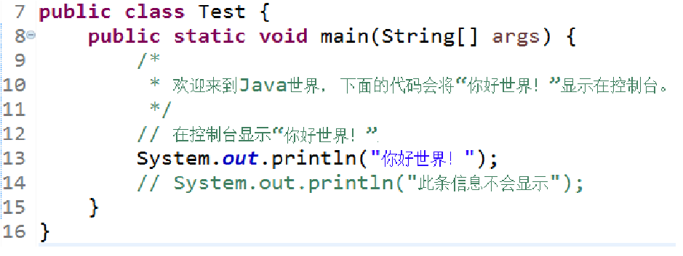

图2-3 关键字和标识符
例如，下面的标识符是合法的。

myName1 //合法
My_name1 //合法
Points1 //合法
$points //合法
_my_name //合法
PI //合法
_50c //合法

下面的标识符是非法的。

for //不合法，关键字
12name //不合法，数字开头
254 //不合法，数字开头，只由数字组成
user name //不合法，不能有空格等非法字符

总之，在Java中，标识符的命名有如下规则。
(1) 类和接口名：每个字的首字母大写，含有大小写字母，如MyClass、HelloWorld、Time等。
(2) 方法名：首单词小写，其余的首字母大写，含大小写字母，尽量少用下划线，如myName、setTime等。这种命名方法叫做驼峰式命名。
(3) 常量名：基本数据类型的常量名全部使用大写字母，字与字之间用下划线分隔，如SIZE_NAME。对象常量可大小写混写。
(4) 变量名：可大小写混写，首字母要小写，不用下划线，少用美元符号。给变量命名要尽量做到见名知义。
另外，关于Java标识符，还需要注意以下几点。
(1) 所有的标识符都应该以字母(A～Z或者a～z)、美元符($)或者下划线(_)开始。
(2) 首字符之后可以是字母(A～Z或者a～z)、美元符($)、下划线(_)或数字的任何字符组合。
(3) 标识符不能够使用Java的关键字或保留字。
(4) 标识符是大小写敏感的，应区分字母的大小写。

2.2.3 Java的关键字
表2-1所示列出了Java的关键字，这些关键字不能用作常量、变量以及任何标识符的名称。

表2-1 Java的关键字
类 别 | 关键字 | 说 明
访问控制 | private | 私有的
访问控制 | protected | 受保护的
访问控制 | public | 公共的

续表
类 别 | 关键字 | 说 明
类、方法和变量修饰符 | abstract | 声明抽象
类、方法和变量修饰符 | class | 类
类、方法和变量修饰符 | extends | 扩充，继承
类、方法和变量修饰符 | final | 最终值，不可改变的
类、方法和变量修饰符 | implements | 实现(接口)
类、方法和变量修饰符 | interface | 接口
类、方法和变量修饰符 | native | 本地，原生方法(非Java实现)
类、方法和变量修饰符 | new | 新，创建
类、方法和变量修饰符 | static | 静态
类、方法和变量修饰符 | strictfp | 严格，精准
类、方法和变量修饰符 | synchronized | 线程，同步
类、方法和变量修饰符 | transient | 短暂
类、方法和变量修饰符 | volatile | 易失
程序控制语句 | break | 跳出循环
程序控制语句 | case | 定义一个值以供switch选择
程序控制语句 | continue | 继续
程序控制语句 | default | 默认
程序控制语句 | do | 运行
程序控制语句 | else | 否则
程序控制语句 | for | 循环
程序控制语句 | if | 如果
程序控制语句 | instanceof | 实例
程序控制语句 | return | 返回
程序控制语句 | switch | 根据值选择执行
程序控制语句 | while | 循环
错误处理 | assert | 断言表达式是否为真
错误处理 | catch | 捕捉异常
错误处理 | finally | 有没有异常都执行
错误处理 | throw | 抛出一个异常对象
错误处理 | throws | 声明一个异常可能被抛出
错误处理 | try | 捕获异常
包相关 | import | 引入
包相关 | package | 包
基本类型 | boolean | 布尔型
基本类型 | byte | 字节型
基本类型 | char | 字符型
续表
类 别 | 关键字 | 说 明
基本类型 | double | 双精度浮点
基本类型 | float | 单精度浮点
基本类型 | int | 整型
基本类型 | long | 长整型
基本类型 | short | 短整型
基本类型 | null | 空
变量引用 | super | 父类，超类
变量引用 | this | 本类
变量引用 | void | 无返回值
保留关键字 | goto | 是关键字，但不能使用
保留关键字 | const | 是关键字，但不能使用

表2-1中的所有关键字都不需要特别强记，只要代码写熟了，自然就记住了。但是对于这些关键字，还有以下几点要说明。
(1) Java的关键字是随新版本的发布在不断变动中的，不是一成不变的。
(2) 所有关键字都是小写的。
(3) goto和const不是Java编程语言中使用的关键字，它们是Java的保留字，也就是说Java保留了它们，但是没有使用它们。
(4) 有三个严格来讲不是关键字，可是却具备特殊含义的标记：true(真)、false(假)、null(空)。
(5) 表示类的关键字是class。

2.2.4 Java分隔符
在Java中，有一类特殊的符号称为分隔符，包括空白分隔符和普通分隔符。空白分隔符包括空格、回车、换行和制表符Tab键。空白分隔符的主要作用是分隔标识符，帮助Java编译器理解源程序。例如：

int a;

若标识符int和a之间没有空格，即inta，则编译程序会认为这是用户定义的标识符，但实际上该语句的作用是定义变量a为整型变量。
另外，在编排代码时，适当的空格和缩进可以增强代码的可读性，例如下面这段代码：

public class HelloWorld {
public static void main(String[] args) {
System.out.println("Hello World!");
}
}

在这个程序中，用到了大量的用于缩排的空格(主要是制表符和回车)，如果不使用缩排空格，这个程序可能会显示如下：

public class HelloWorld{public static void main(String[] args){
System.out.println("Hello World!");}
}

相比较上一个程序，这个程序没有使用制表符来做缩排，显然在层次感上差了很多，甚至，还可能是如下情况：

这个程序将所有的语句都写在同一行上。在语法上，这个程序是正确的，但是，其可读性非常不好。因此，在编写程序的时候要灵活地使用空格来分隔语句或者做格式上的缩排，但是，也不能滥用。使用空白分隔符要遵守以下规则。
(1) 任意两个相邻的标识符之间至少有一个分隔符，以便编译程序能够识别。
(2) 变量名、方法名等标识符不能包含空白分隔符。
(3) 空白分隔符的多少没有什么含义，一个空白符和多个空白符的作用相同，都是用来实现分割功能的。
(4) 空白分隔符不能用普通分隔符替换。
普通分隔符具有确定的语法含义，如表2-2所示。

表2-2 Java的普通分隔符
分隔符 | 名 称 | 功能说明
{} | 大括号(花括号) | 用来定义块、类、方法及局部范围，也用来包括自己初始化的数组的值。大括号必须成对出现
[] | 中括号(方括号) | 用来进行数组的声明，也用来撤销对数组值的引用
() | 小括号(圆括号) | 在定义和调用方法时，用来容纳参数表。在控制语句或强制类型转换的表达式中用来表示执行或计算的优先权
; | 分号 | 用来表示一条语句的结束。语句必须以分号结束，否则即使一条语句跨行显示，仍是未结束的
, | 逗号 | 在变量声明中用于分隔变量表中的各个变量，在for控制语句中，用来将圆括号里的语句链接起来
: | 冒号 | 说明语句标号
. | 圆“点” | 用于类/对象和它的属性或者方法之间的分隔。例如，圆点“.”就起到了分隔类/对象和它的方法或者属性的作用

Eclipse提供了一种简单快速地调整程序格式的功能，即选择source→format菜单命令来调整程序格式，如果程序没有错误，格式就会变成预定义的样式。在程序编写完成后，执行快速格式化，可以使代码美观整齐，我们应该养成这个习惯。

2.2.5 代码注释
在代码中添加注释能提高代码的可读性。注释中包含程序的信息，可以帮助程序员更好地阅读和理解程序。Java程序的代码注释分为3种，分别为单行注释、多行注释和文档注释，这些注释在Eclipse中的效果如图2-4所示。
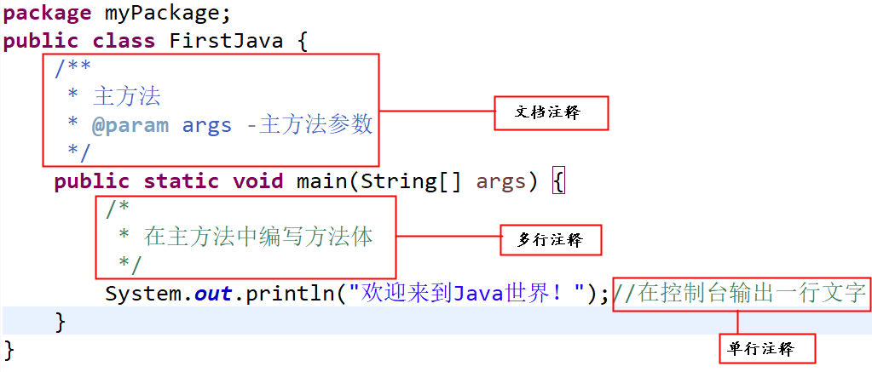

图2-4 添加代码注释

1. 单行注释
“//”为单行注释标记，从符号“//”开始直到换行为止的所有内容都作为注释被编译器忽略。语法格式如下：

// 注释内容

例如，以下代码为声明的int型变量添加注释：

int age; //声明int型变量，用于保存年龄信息。

2. 多行注释
“/*...*/”为多行注释标记，符号“/*”与“*/”之间的所有内容均为注释内容。注释中的内容可以换行。语法格式如下：

/*
注释内容1
注释内容1
…
*/

在Eclipse中选择要注释的内容，按Ctrl+Shift+/组合键可以添加多行注释；按Ctrl+Shift+\组合键可以取消多行注释。

3. 文档注释
“/**…*/”为文档注释标记，符号“/**”与“*/”之间的所有内容均为文档注释内容。注释中的内容可以换行。语法格式如下：

/**
注释内容1
注释内容1
…
*/

当文档注释出现在声明之前时，会被Javadoc文档工具读取作为Javadoc文档内容。对于初学者来说，文档注释并不重要，了解即可。

2.3 常量与变量
在程序执行的过程中，值能被改变的量称为变量，值不能被改变的量称为常量。变量与常量的命名都必须使用合法的标识符与关键字，熟练掌握变量和常量的用法，可以使代码的可维护性、可读性大大地提高。

2.3.1 常量
在Java语言中，为了区别常量与变量，常量的名称通常用大写字母，如PI、YEAR等。声明常量的语法如下：

final 数据类型 常量名称[=值];

final关键字不仅可以用来修饰基本数据类型的常量，还可以用来修饰对象的引用和方法。

实例02 声明一个常量PRICE，并在main()方法中打印它的值(源代码\ch02\2.2.txt)。

package myPackage;
public class FinalVar {
static final float PRICE =2.5F;
public static void main(String[] args) {
System.out.println("白菜的价格是："+PRICE +"元/公斤");
}
}

运行结果如图2-5所示。这里定义了常量PRICE，并赋初始值，在主函数main()中打印PRICE的值。
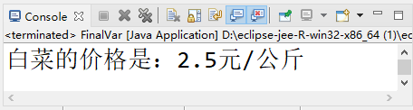

图2-5 运行结果

2.3.2 变量
在程序中存在大量的数据来代表程序的状态，其中有些数据在程序的运行过程中值会发生改变，这种数据被称为变量。

1. 变量的声明
在Java程序中，变量是基本存储单元。所有的变量在使用前必须先声明，它通过联合标识符、类型以及可选的初始化器来定义。声明变量的基本格式如下：

type identifier [ = value][, identifier [= value] ...] ;

主要参数介绍如下。
- type为Java数据类型。
- identifier是变量名。可以使用逗号隔开来声明多个同类型变量。
例如，如下就是声明了不同类型的变量。

int x, y, z; // 声明三个int型整数：x、y、z。
int a = 3, b = 4, c = 5; // 声明三个整数a、b、c并赋初值。
byte z = 22; // 声明并初始化字节型变量z。
String s = "Java"; // 声明并初始化字符串s。
double pi = 3.1415; // 声明双精度浮点型变量pi，并赋初值为3.1415。
char x = 'a'; // 声明字符型变量x ，并赋初值为'a'。

在Java中，虽然允许使用汉语中的文字和其他语言文字作为变量名，但是不建议使用这些文字作为变量名。

2. 变量的赋值
声明变量之后，可以使用赋值运算符“=”为它赋值。赋值的方法有两种，一种是声明时为其赋值，另一种是先声明后赋值。
例如，首先声明int类型的变量age，声明时为其指定初始值8，然后声明double类型的变量price，声明后将其赋值为12.5。代码如下：

int age=8; //声明age变量并赋值
double price; //声明price变量
price=12.5; //为price变量赋值

如果只声明变量而不赋值，系统将会使用默认值进行初始化。如byte、short、int、long类型的默认值为0；double和float类型的默认值为0.0；boolean类型的默认值为false；所有引用类型的默认值为null。
实例03 声明变量x，然后输出变量x的数值(源代码\ch02\2.3.txt)。

public class Test {
public static void main(String[] args) {
int x = 10;//声明变量x为int类型，并赋值为10
x = 20; //改变变量x的值为20
System.out.println("x="+x);
}
}
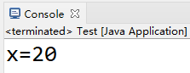

图2-6 输出变量x的数值
运行结果如图2-6所示。

2.3.3 变量的作用域
变量声明的位置决定了变量的作用域，根据作用域的不同，可以将变量分为全局变量和局部变量。

1. 全局变量
全局变量即在程序范围之内都有效的变量。
实例04 声明一个全局变量age，并为其赋值，最后将变量值打印出来(源代码\ch02\2.4.txt)。

package myPackage; //定义包
public class MemberVar {
int age; // 声明全局变量
public void setAge(int a){
age = a; //设定全局变量age的值
}
// 打印全局变量的信息
public void printMember(){
System.out.println("小红今年的年龄是:" +age+"岁");
}
public static void main(String args[]){
MemberVar emp = new MemberVar();
emp.setAge(20);
emp.printMember();
}
}

运行结果如图2-7所示。这里声明了全局变量age，通过setAge()方法为全局变量age赋值。在main()中通过类的引用emp，调用printMember()方法，打印全局变量age的信息。
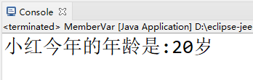

图2-7 输出全局变量

2. 局部变量
局部变量在方法、构造方法或者语句块中声明，它在方法、构造方法或者语句块被执行的时候创建，当它们执行完成后，变量将会被销毁。访问修饰符不能用于局部变量，局部变量只在声明它的方法、构造方法或者语句块中可见。局部变量没有默认值，所以局部变量被声明后，必须经过初始化才可以使用。
实例05 声明一个局部变量，并为其赋值，最后将变量值打印出来(源代码\ch02\2.5.txt)。

package myPackage; //定义包
public class PartVar {
public void putEngLish(){
String apple = "Apple"; //给变量apple初始化
System.out.println("苹果的英文是: " + apple); //打印局部变量的值
}
public static void main(String args[]){
PartVar pvar = new PartVar(); //创建对象
pvar.putEngLish(); //调用对象的成员方法
}
}

运行结果如图2-8所示。这里定义了putEngLish()方法，在方法中声明了局部变量apple，并对它进行初始化，然后将局部变量apple打印出来。在程序的主函数main()中调用了putEngLish()方法。
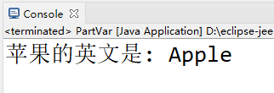

图2-8 输出局部变量


2.4 基本数据类型
Java的数据类型有两种，分为基本数据类型和引用类型(reference)。基本数据类型有整数类型、浮点类型、字符类型、布尔类型、字符串类型等。引用类型有类(class)、接口(interface)和数组(array)三种。

2.4.1 整数类型
整数类型是一类整数值的类型，即没有小数部分的数值，可以是整数、负数和零。根据所占内存的大小不同，可以分为byte(字节型)、short(短整型)、int(整型)和long(长整型)4种类型。它们所占内存和取值范围如表2-3所示。

表2-3 整数类型
数据类型 | 占用内存(1字节=8位) | 取值范围
byte | 1字节(8位) | -128～127
short | 2字节(16位) | -32 768～32 767
int | 4字节(32位) | -2 147 483 648～2 147 483 647
long | 8字节(64位) | -9 223 372 036 854 775 808L～  9 223 372 036 854 775 807L

在对long类型变量赋值时，结尾必须加上“L”或者“l”，否则将不被认为是long型。例如：

//定义long型变量x、y、z，并给x、y赋初值
long x = 3563126L,y = 6857485L,z;

另外，在定义long类型变量时，在结尾最好加上大写字母“L”，因为小写字母“l”和数字“1”容易弄混。
实例06 定义不同整数类型的变量，然后进行算术运算(源代码\ch02\2.6.txt)。

package myPackage; //定义包
public class TestNumber {
public static void main(String[] args) {
byte b = 105;
short s = 30867;
int i = 586943;
long g = 13499689L;
long add = b + s + i + g;
long subtract = g-i-s-b;
long multiply = i * s;
long divide = g / i;
System.out.println("相加结果为：" + add);
System.out.println("相减结果为：" + subtract);
System.out.println("相乘结果为：" + multiply);
System.out.println("相除结果为：" + divide);
}
}

运行结果如图2-9所示。
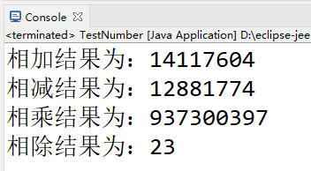

图2-9 整数类型变量
上述4种数据类型在Java程序中有3种表示形式，分别为十进制表示法、八进制表示法和十六进制表示法。
(1) 十进制表示法：以10为基础的数字系统，由0、1、2、3、4、5、6、7、8、9十个基本数字组成。它是逢十进一，每位上的数字最大是9，例如89、50、161都是十进制数。
(2) 八进制表示法：以8为基础的数字系统，由0、1、2、3、4、5、6、7八个基本数字组成。它是逢八进一，每位上的数字最大是7，且必须以0开头。例如，0225(转换成十进制数为149)、-0225(转换成十进制数为-149)都是八进制数。
(3) 十六进制表示法：它是逢十六进一，每位上的最大数字是f(十进制的15)，且必须以0X或0x开头。例如，0XC8D6(转换成十进制数为51414)、0x68(转换成十进制数为104)都是十六进制数。

2.4.2 浮点类型
浮点类型也被称为实型，是指带有小数部分的数据。当计算需要小数精度的表达式时可使用浮点类型数据。在Java中，浮点类型分为单精度浮点型(float)和双精度浮点型(double)，有不同的取值范围，如表2-4所示。

表2-4 浮点类型
类 型 | 占用内存(1字节=8位) | 取值范围
单精度浮点型(float) | 4字节(32位) | -3.4E+38～3.4E+38(6～7位有效小数位)
双精度浮点型(double) | 8字节(64位) | -1.7E+308～1.7E+308(15位有效小数位)

使用float关键字定义变量时，可以一次定义一个或多个变量并对其赋值，也可以不进行赋值。在给float型变量赋值时，在结尾必须加上“F”或“f”，如果不加，系统自动将其定义为double型变量。例如：

//定义float型变量f1、f2、f3，并给变量f1、f2赋值
float f1 = 36.24F,f2 = -5.848f,f3;

使用double关键字定义变量时，可以一次定义一个或多个变量并对其赋值，也可以不进行赋值。在给double型变量赋值时，可以使用后缀“D”或“d”明确表明这是一个double型的数据，当然也可以不加，对于浮点型数据，系统默认是double型。例如：

//定义double型变量d1、d2、d3、d4，并给变量d1、d2、d3赋值
double d1 = 124.523,d2 = 243.546d,d3 = 23.452D,d4;

实例07 使用float和double类型的数据进行简单的算术运算(源代码\ch02\2.7.txt)。

package myPackage;
public class SimpleCalculation {
public static void main(String[] args) {
//浮点型float和double数据的四则运算
float f1 = 6.66f, f2 = 3.33f, ff1,ff2,ff3,ff4;
ff1 = f1+f2;
ff2 = f1-f2;
ff3 = f2*2;
ff4 = f2/2;
System.out.println("f1="+f1);
System.out.println("f2="+f2);
System.out.println("f1+f2="+ff1);
System.out.println("f1-f2="+ff2);
System.out.println("f2*2="+ff3);
System.out.println("f2/2="+ff4);
}
}
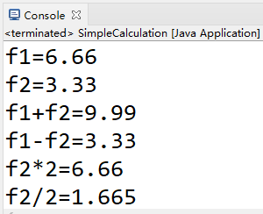

图2-10 浮点类型运算输出结果
运行结果如图2-10所示。

2.4.3 字符类型
字符类型使用char关键字进行声明，它占用16位(2个字节)的内存空间，用来存储单个字符。char类型数值的范围是0～65 536，没有负值，如表2-5所示。

表2-5 字符类型
类 型 | 关键字 | 占用内存 | 取值范围
字符型 | char | 2字节 | 0～65 536

当需要为char型的变量赋值时，可以使用单引号或数字。char型变量使用两个字节的Unicode编码表示，Unicode定义了一个完全国际化的字符集，能够表示全部人类语言中的所有字符。为此，Unicode需要16位宽度。因此，在Java中的char是16位的。
例如，定义char型变量myChar并为其赋值。代码如下：

char myChar='c'; //定义char型变量c，并初始化

由于字符c在Unicode表中的排序是99，因此允许将上面的语句写成：

char myChar=99; //定义char型变量c，并初始化

char的默认值是空格，char还可以与整数做运算。例如：

char myChar = 'c',newChar;
newChar = (char) (myChar + 1);
System.out.println(newChar);

输出结果为：

d

这是因为小写字母c的Unicode编码再加1，就是d。
实例08 将字母a转换为A，并输入对应的ASCII码值(源代码\ch02\2.8.txt)。

public class Test {
public static void main(String[] args) {
char x = 'a';
int y = x;//将字符型赋值给整型
System.out.println(y);//输出字符a的ASCII码值97
//将字母a转换为A，在ASCII码中值相差32，(char)表示将int类型强制转换为char类型
System.out.println((char)(y-32));
}
}
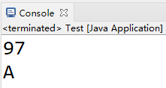

图2-11 A对应的ASCII码值
运行结果如图2-11所示。
在字符类型中有一种特殊的字符，以反斜线“\”开头，后跟一个或者多个字符，叫转义字符。例如，“\b”就是一个转义字符，意思是“退格符”。Java中的转义字符如表2-6所示。

表2-6 转义字符表
转义字符 | 含 义
\ddd | 1～3位八进制字符(ddd)
\uxxx | 1～4位十六进制Unicode码字符
\' | 单引号
\'' | 双引号
\\ | 反斜杠
\n | 回车换行
\f | 换页符
\t | 水平跳格符
\b | 退格符
实例09 转义字符的应用(源代码\ch02\2.9.txt)。

package myPackage;
public class EscapeCharacter {
public static void main(String[] args) {
char c1 = '\t'; //制表符转义字符
char c2 = '\n'; //换行符转义字符
char c3 = '\r'; //回车符转义字符
char c4 = '\105'; //八进制表示的字符
char c5 = '\u0045'; //十六进制表示的字符
char c6 = '\''; //单引号转义字符
char c7 = '\"'; //双引号转义字符
char c8 = '\\'; //反斜杠转义字符
System.out.println("[" + c1 + "]");
System.out.println("[" + c2 + "]");
System.out.println("[" + c3 + "]");
System.out.println("[" + c4 + "]");
System.out.println("[" + c5 + "]");
System.out.println("[" + c6 + "]");
System.out.println("[" + c7 + "]");
System.out.println("[" + c8 + "]");
}
}

运行结果如图2-12所示。
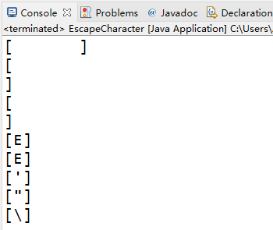

图2-12 转义字符应用展示

2.4.4 布尔类型
boolean型即布尔型，使用boolean关键字进行声明，它只有true(真)和false(假)两个值。也就是说，当将一个变量定义成布尔类型时，它的值只能是true或false，如表2-7所示。

表2-7 布尔类型
类 型 | 关键字 | 占用内存 | 取值范围
布尔型 | boolean | 1字节 | true或false

Java中的布尔值不能与整数型相互转换。布尔值一般用在逻辑判断语句中。布尔型变量的声明示例如下：

boolean myFlag = true;
System.out.println(myFlag);

输出结果为：

true
实例10 输出boolean数据类型(源代码\ch02\2.10.txt)。

public class Test {
public static void main(String[] args) {
boolean t = true;
System.out.println("t="+t);
}
}

运行结果如图2-13所示。
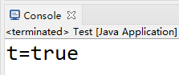

图2-13 boolean数据类型示例

2.4.5 字符串类型
字符本身只包含单个的内容，这在很多情况下是无法满足要求的，所以在Java中专门提供了一种String类型。String是引用型数据，是一个类(因此String的S一定要大写)，但是这个类稍微特殊一些。如果现在使用“abc”，在Java中就表示定义了字符串abc。
在String类型的变量上使用“+”，则对于String而言表示要执行字符串的连接操作。但“+”既可以表示数据的加法操作，也可以表示字符串连接，那么如果这两种操作碰到一起会怎么样呢？如果遇到与字符串的加法操作，则所有的数据类型(基本、引用)都会自动地变为String型数据。
实例11 输出字符串数据类型(源代码\ch02\2.11.txt)。

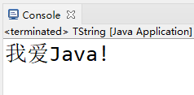

图2-14 字符串数据类型示例
package myPackage;
public class TString {
public static void main(String[] args) {
String s1 = "我爱";
String s2 = "Java!";
System.out.println(s1+s2);//此处的加号表示连接
}
}

运行结果如图2-14所示。

2.5 数据类型转换
数据类型的转换是在所赋值的数据类型和被变量接受的数据类型不一致时发生的，它需要从一种数据类型转换成另一种数据类型。在Java中，除了boolean类型以外的7种基本类型，把某个类型的值直接赋给另外一种类型的变量，这种方式称为基本类型转换。一般情况下，基本数据类型转换可分为自动类型转换和强制类型转换两种。

2.5.1 自动类型转换
自动类型转换必须在两种兼容的数据类型的数据之间进行，并且必须是由低精度类型向高精度类型转换。整数类型、浮点类型和字符类型数据可以进行混合运算。在运算过程中，不同类型的数据会自动转换为同一类型，然后进行运算。
自动转换的规则如下。
(1) 数值型之间的转换：byte → short → int → long → float → double
(2) 字符型转换为整型：char → int
以上类型从左到右依次自动转换，最终转换为同一数据类型。例如byte和int类型运算，则最终转换为int类型；如果是byte、int和double这三种类型参与运算，则最后转换为double类型。
实例12 不同类型之间的自动类型转换(源代码\ch02\2.12.txt)。

package myPackage;
public class TestType {
public static void main(String[] args){
int i = 520;
float f = 712.5f;
char a = 'A';
System.out.println("i + f = " + (i + f));
System.out.println("i + a = " + (i + a));
}
}
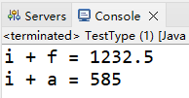

图2-15 自动类型转换
程序运行结果如图2-15所示。声明了int型变量i，float型变量f，char型变量a，并对它们初始化。对变量i和f进行加法运算，按照数值之间的转换，变量i和f的值都被转换成double类型，然后再进行加法运算。对变量i和a进行加法运算，将字符型先转换为整型，然后对i和a的值进行加法运算。

2.5.2 强制类型转换
强制类型转换是将高精度类型向低精度类型进行转换。需要注意的是，在进行强制类型转换时，如果将高精度数据向低精度数据进行转换，可能会因为超出低精度数据类型的取值范围，导致数据不完整，数据的精度将会降低。
强制类型转换时，要在被转换的变量前添加转换的数据类型，转换格式为：

(目标数据类型)变量名或表达式;

实例13 不同类型之间的强制类型转换(源代码\ch02\2.13.txt)。

package myPackage;
public class ExplicitConversion {
public static void main(String[] args) {
int a = (int) 32.14; // double类型强制转换成int类型
long b = (long) 36.54f; // float类型强制转换成long类型
char c = (char) 97.25; // double类型强制转换成char类型
System.out.println("32.14强制转换成int的结果：" + a);
System.out.println("36.54f强制转换成long的结果：" + b);
System.out.println("97.25强制转换成char的结果：" + c);
}
}

运行结果如图2-16所示。
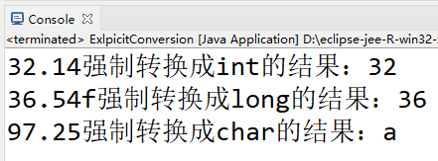

图2-16 强制类型转换结果

当把整数赋值给byte、short、int、long型变量时，不可以超出这些变量的取值范围，否则必须进行强制类型转换。例如，byte的取值范围是-128～127，如果把129赋值给byte类型的变量，就必须进行强制类型转换，语句如下：

byte b = (byte)129;


2.6 运 算 符
运算符是在用变量或常量进行运算时经常使用的符号。Java语言中的运算符可以分为赋值运算符、算术运算符、关系运算符、三元运算符、逻辑运算符、位运算符以及自增和自减运算符等。

2.6.1 赋值运算符
赋值运算符用于完成赋值运算，最基本的赋值运算符是“=”(等号)，在它的基础之上结合加、减、乘、除等，又形成了复合赋值运算符。赋值运算符及其应用示例如表2-8所示。

表2-8 赋值运算符及其示例
操作符 | 描 述 | 举 例
= | 简单的赋值运算符，将右操作数的值赋给左操作数 | C=A+B将把A+B得到的值赋给C
+= | 加和赋值操作符，把左操作数和右操作数相加赋值给左操作数 | C+=A等价于C=C+A
-= | 减和赋值操作符，把左操作数和右操作数相减赋值给左操作数 | C-=A等价于C=C-A
续表
操作符 | 描 述 | 举 例
*= | 乘和赋值操作符，把左操作数和右操作数相乘赋值给左操作数 | C*=A等价于C=C*A
/= | 除和赋值操作符，把左操作数和右操作数相除赋值给左操作数 | C/=A等价于C=C/A
(％)= | 取模和赋值操作符，把左操作数和右操作数取模后赋值给左操作数 | C％=A等价于C=C％A

赋值运算符“=”是二元运算符，有两个操作数参与运算。将右边操作数的值赋给左边的操作数。例如：

int a = 2;

左边的操作数必须是一个变量或常量，但必须是被初始化过的，右边的操作数则可以是变量(如a、number)、常量(如123、'abc')或者有效的表达式(如45+20)。
实例14 使用赋值运算符给变量赋值(源代码\ch02\2.14.txt)。
package myPackage;
public class Test{
public static void main(String[] args) {
int a,b,c = 20; //声明整型变量a、b、c
a = 50; //将50赋值给a
c = b = a + 30; //将a与30的和赋值给b，然后再赋值给变量c
System.out.println("a=" + a);
System.out.println("b=" + b);
System.out.println("c=" + c);
}
}

运行结果如图2-17所示。
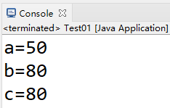

图2-17 赋值运算符应用示例
Java中可实现多个赋值运算符之间的连接赋值。例如：

int x,y,z;
x = y = z = 1;

这个语句中，变量x、y、z都得到同样的值1，但在实际开发过程中不建议使用这种赋值语法。

2.6.2 算术运算符
算术运算符的功能是进行算术运算，算术运算符可以分为加(+)、减(-)、乘(*)、除(/)及取模(%)这5种运算符，它们组成了程序中最常用的算术运算符。各种算术运算符的含义及其应用如表2-9所示。表格中的实例假设整数变量A的值为10，变量B的值为20。

表2-9 算术运算符的含义及其应用
操作符 | 描 述 | 举 例
+ | 加法，运算符两侧的值相加 | A + B 等于 30
- | 减法，左操作数减去右操作数 | A - B 等于-10
* | 乘法，操作符两侧的值相乘 | A * B等于200
/ | 除法，左操作数除以右操作数 | B / A等于2
％ | 取模，左操作数除以右操作数的余数 | B%A等于0

算术运算符的操作规则如下。
(1) 两个操作数可以是常量、变量或有效表达式，但必须是初始化过的。
(2) 当进行除法运算时，右操作数的值不能是0，0不能做除数。
(3) 多个算术运算符可以连用，但有优先级，其优先级等同于四则运算优先级。

加法运算符“+”和减法运算符“-”，还可以表示“正号”和“负号”，例如，+6表示正6。

实例15 使用算术运算符对变量进行运算(源代码\ch02\2.15.txt)。

package myPackage;
public class SuanShu {
public static void main(String[] args){
int x = 23;
int z = 2;
float y = 16.28f;
System.out.println("x + y = " + (x + y));
System.out.println("x - y = " + (x - y));
System.out.println("x * y = " + (x * y));
System.out.println("x / z = " + (x / z));
System.out.println("x % z = " + (x % z));
}
}

运行结果如图2-18所示。在本实例中，定义了变量x、y、z三个变量，对x、y和z进行加、减、乘、除和取模运算，在控制台输出它们的值。
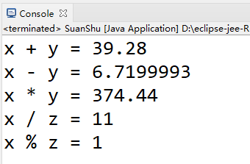

图2-18 算术运算符运行结果

2.6.3 关系运算符
关系运算符也被称为比较运算符，是指对两个操作数进行关系运算的运算符，主要用于确定两个操作数之间的关系，关系运算符的计算结果都是布尔类型的，如表2-10所示，这里假设a=97，b=98。

表2-10 Java中的关系运算符
符 号 | 名 称 | 实 例 | 判断结果布尔值
== | 等于 | 'a' ==97 | true
> | 大于 | 'a'>'b' | false
< | 小于 | 'a'<'b' | true
>= | 大于等于 | 3>=2 | true
<= | 小于等于 | 2<=2 | true
!= | 不等于 | 1!='a' | true

表2-10所示的各种运算符中，一定要将等于运算符“==”与赋值运算符“=”区分开，如果少写一个“=”，那就不是比较了，整个语句就变成赋值语句。初学者可能会将赋值运算符错误用作等于运算符，这在编程中一定要避免。

实例16 使用关系运算符对变量进行运算(源代码\ch02\2.16.txt)。

package myPackage;
public class Compare {
public static void main(String[] args){
int x=23;
int y=12;
System.out.println("x="+x+","+"y="+y);
System.out.println("x > y :" + (x > y));
System.out.println("x >= y :" + (x >= y));
System.out.println("x < y :" + (x < y));
System.out.println("x <= y :" + (x <= y));
System.out.println("x != y :" + (x != y));
System.out.println("x == y :" + (x == y));
}
}

运行结果如图2-19所示。这里定义了两个整型变量x和y，通过对x和y进行比较运算，输出它们的比较结果。
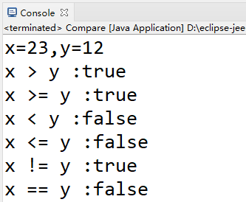

图2-19 关系运算符运行结果

2.6.4 三元运算符
三元运算符是对条件真假不同的结果取不同的值。使用格式如下：

条件表达式？值1：值2

三元运算符的运算规则为：若条件表达式的值为true，则整个表达式的取值为“值1”，否则取值为“值2”。
实例17 使用三元运算符对变量进行运算(源代码\ch02\2.17.txt)。

package myPackage;
public class Sanyuan{
public static void main(String[] args){
int x = 23;
int y = 12;
int z = (x > y) ? x : y;
System.out.println("x 和 y中最大的值是：" + z);
}
}

运行结果如图2-20所示。这里定义了两个整型变量x和y，如果条件成立就输出true，否则输出false。
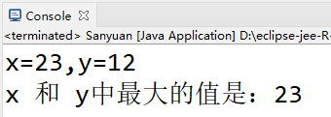

图2-20 三元运算符运行结果

2.6.5 逻辑运算符
逻辑运算符是对真和假这两种逻辑值进行运算，运算后的结果仍是一个逻辑值。逻辑运算符包括&&(逻辑与)、||(逻辑或)和!(逻辑非)。逻辑运算符计算后的结果必须是boolean型数据。在逻辑运算符中，除了“!”是一元运算符之外，其他都是二元运算符。表2-11所示是逻辑运算符。

表2-11 逻辑运算符
运 算 符 | 含 义 | 实 例 | 判断结果
&& | 逻辑与 | A&&B | (真)与(假)=假
|| | 逻辑或 | A||B | (真)或(假)=真
! | 逻辑非 | !A | 不(真)=假

表2-12所示是逻辑运算符的运算结果。

表2-12 逻辑运算符的运算结果
操 作 数 |  | 逻辑运算
A | B | A&&B | A||B | !B
真(true) | 真(true) | 真(true) | 真(true) | 假(false)
真(true) | 假(false) | 假(false) | 真(true) | 真(true)
假(false) | 真(true) | 假(false) | 真(true) | 假(false)
假(false) | 假(false) | 假(false) | 假(false) | 真(true)

关系运算符的结果是布尔值，关系运算符与逻辑运算符结合使用，可以完成更为复杂的逻辑运算，从而解决生活中的问题。
实例18 使用逻辑运算符对变量进行运算(源代码\ch02\2.18.txt)。

package myPackage;
public class Calculation {
public static void main(String[] args) {
boolean x = true; //定义boolean型变量x并初始化
boolean y = false; //定义boolean型变量y并初始化
System.out.println("x && y : " + (x && y));
System.out.println("x || y : " + (x || y));
System.out.println("!x : " + (!x));
}
}

运行结果如图2-21所示。这里定义了boolean型的两个变量x和y并初始化。对x和y做逻辑与和逻辑或运算，并输出它们的值。再对变量x做逻辑非运算，并输出它的值。
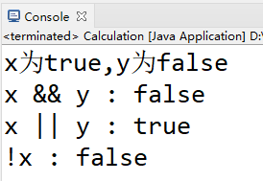

图2-21 逻辑运算符运行结果

2.6.6 位运算符
位运算符的操作数类型是整型，可以是有符号的也可以是无符号的。位运算符分为两类：位逻辑运算符和位移运算符，如表2-13所示。

表2-13 位运算符
符 号 | 名 称 | 实 例 | 含 义
& | 与 | A&B | A和B对应位的与运算，有0则0，否则为1
| | 或 | A|B | A和B对应位的或运算，有1则1，否则为0
～ | 取反 | ～A | A对应位取反
^ | 异或 | A^B | A和B对应位的异或运算，相同为0，相异为1
<< | 左移 | A<<2 | A向左移2位，低位补0
>> | 右移 | A>>2 | A向右移2位，正数高位补0，负数高位补1
>>> | 无符号右移 | A>>>2 | A向右移2位，高位补0

1. 位逻辑运算符
位逻辑运算符有&、|、^和～，其中&、|、^是双目运算符，～是单目运算符。这4个运算符的运算结果如表2-14所示。

表2-14 位逻辑运算符计算二进制值的结果
A | B | A&B | A|B | A^B | ～A
0 | 0 | 0 | 0 | 0 | 1
1 | 0 | 0 | 1 | 1 | 0
0 | 1 | 0 | 1 | 1 | 1
1 | 1 | 1 | 1 | 0 | 0

&、|和^运算符还可以用于逻辑运算，运算结果如表2-15所示。

表2-15 位逻辑运算符计算布尔值的结果
A | B | A&B | A|B | A^B
false | false | false | false | false
true | false | false | true | true
false | true | false | true | true
true | true | true | true | false
实例19 使用位逻辑运算符进行运算(源代码\ch02\2.19.txt)。

public class BitLogicalOperator {
public static void main(String[] args) {
int a = 12,b=34;
System.out.println("12与34的运算结果："+(a&b));
System.out.println("12或34的运算结果："+(a|b));
System.out.println("12异或34的运算结果："+(a^b));
System.out.println("12取反的运算结果："+(～a));
System.out.println("12>13与14!=17的与运算结果："+(12>13&14!=17));
System.out.println("12>13与14!=17的或运算结果："+(12>13|14!=17));
System.out.println("12>13与14!=17的异或运算结果："+(12>13^14!=17));
}
}

运行结果如图2-22所示。
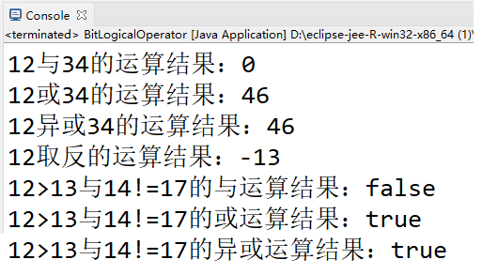

图2-22 位逻辑运算符的应用

2. 位移运算符
位移运算符有3个，分别为左移“<<”、右移“>>”和无符号右移“>>>”，这三个运算符都可以将任意数字以二进制的方式进行位数移动运算。其中左移“<<”和右移“>>”不会改变数字的正负，但是经过无符号右移后，只能产生正数结果。
实例20 使用位移运算符进行运算(源代码\ch02\2.20.txt)。

public class BitOperator {
public static void main(String[] args) {
int a =14;
System.out.println("14左移2位的运算结果："+ (a<<2));
System.out.println("14右移2位的运算结果："+ (a>>2));
System.out.println("14无符号向右移2位的运算结果："+ (a>>>2));
}
}
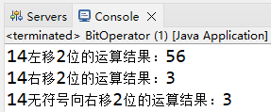

图2-23 位移运算符的应用
运行结果如图2-23所示。

2.6.7 自增和自减运算符
自增(++)和自减(--)运算符是一种特殊的算术运算符，在一般的算术运算符中需要两个操作数来进行运算，而自增和自减运算符只需一个操作数。因此，自增和自减运算符是单目运算符，可以放在变量之前，也可以放在变量之后，因符号位置不同，其运算结果也会不同。自增和自减运算符的作用是使变量的值加1或减1。语法格式如下：

a++; //先输出a的原值，后做+1运算
++a; //先做+1运算，再输出a计算之后的值
a--; //先输出a的原值，后做-1运算
--a; //先做-1运算，再输出a计算之后的值

实例21 自增运算符++a的应用示例(源代码\ch02\2.21.txt)。

public class Test {
public static void main(String[] args) {
int a = 10;
int b = 20;
b = ++a;
System.out.println("a="+a+",b="+b);
}
}

运行结果如图2-24所示。通过结果我们看到，++a是a先+1，然后把结果赋值给b。
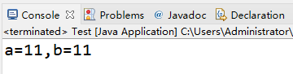

图2-24 自增运算符++a的应用示例
实例22 自增运算符a++的应用示例(源代码\ch02\2.22.txt)。

public class Test {
public static void main(String[] args) {
int a = 10;
int b = 20;
b = a++;
System.out.println("a="+a);
System.out.println("b="+b);
System.out.println("a="+a+", b="+b);
}
}

运行结果如图2-25所示。通过结果我们看到，a++是先将a赋值给b，然后a再+1。
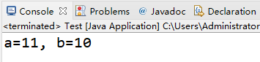

图2-25 自增运算符a++的应用
总之，a++或者++a，对a来说最后的结果都是自加1，但对b来说，结果就不一样了。通过这两个例子，希望读者能够明白a++和++a的区别，并以此类推a--和--a等。

2.6.8 圆括号
圆括号大家都很熟悉，在数学运算中是一个神器，把最先计算的内容括起来就可以跨越四则运算当中的乘除成为第一优先级。Java中有很多运算符号与运算表达式，读者可以通过圆括号来实现更为复杂和更为灵活的表达式运算。
圆括号在算术运算符运算当中将优先运算，例如以下代码：

int a=20, b=30, c=25,d1,d2;
d1 = a+b-c*2+b/10 ;

上面表达式要想实现从左到右的顺序计算是不可能的，这时就需要添加圆括号了，代码如下：

d2 = ((a+b-c)*2+b)/10 ;

这样就实现了从左到右的顺序计算。

运算结果为：d1取值为3，d2取值为8

圆括号必须成对出现，而且一定是英文输入法当中的圆括号。

2.6.9 运算符优先级
当多个运算符同时出现在一个表达式中时，就会遇到运算符的优先级问题。在一个多运算符的表达式中，运算符优先级不同，会导致最后得出的结果不同。在实际编写程序时一般都使用括号来划分优先级，初学者也应养成这个习惯。表2-16中列出了常见运算符之间的优先级。

表2-16 运算符优先级
优 先 级 | 运 算 符
1 | 括号，如( )和[ ]
250 | 一元运算符，如-、++、--和 !
3 | 算术运算符，如*、/、%、+和-
4 | 关系运算符，如>、>=、<、<=、==和!=
5 | 逻辑运算符，如 &、^、|、&&、||
6 | 三元运算符和赋值运算符，如 ? ：、=、*=、/=、+= 和 -=
2.7 就业面试问题解答
问题1：“&”“|”和“&&”“||”的区别是什么？
答：在Java程序中，“&”“|”和“&&”“||”的区别在于，如果使用“&”“|”连接，那么在任何情况下，“&”“|”两边的表达式都会参与计算。如果使用“&&” “||”连接，当“&&”“||”的左边为false时，则不会计算其右边的表达式。“&&”通常称为“短路与”，“||”通常称为“短路或”。
问题2：“b=a++”“b=++a”的区别是什么？
答：“b = a++”表示先将a的值赋给b，a再自加1；“b = ++a”表示a先自加1，然后再将a的值赋给b。
2.8 上机练练手
上机练习1：根据分数判断考试成绩
编写程序，定义score为int类型，赋值68，通过条件运算符判断考试成绩，并输出判断结果。程序运行结果如图2-26所示。
上机练习2：计算圆的面积和周长
编写程序，将圆周率PI使用常量声明，通过输入半径r来计算并输出圆的面积与周长。程序运行结果如图2-27所示。
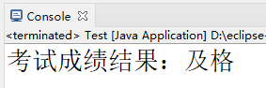  图2-26 三元运算符应用示例 | 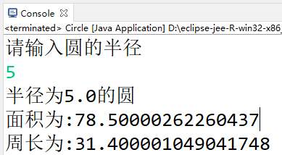  图2-27 圆的面积与周长计算
上机练习3：根据输入值，判断输入值与默认值是否相等
编写程序，创建OpenDoor类，首先弹出输入提示，然后获取用户输入的值，判断用户输入的值是否与默认值相等，最后将结果赋给一个boolean变量并输出。程序运行结果如图2-28所示。
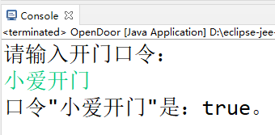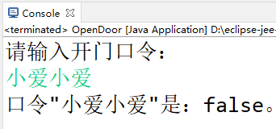

图2-28 判断口令是否正确

